mondo martedì 19 settembre 2017

Il referendum per l’indipendenza del Kurdistan Iracheno, spiegato

Breve guida sul voto che non vuole nessuno, a parte i curdi e Israele, e che a meno di sorprese si terrà il 25 settembre
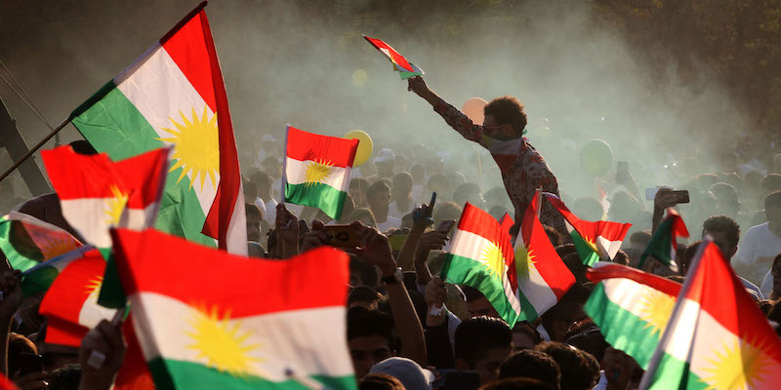
Una manifestazione a favore del referendum sull'indipendenza del Kurdistan Iracheno ad Erbil (SAFIN HAMED/AFP/Getty Images)

Il 25 settembre, tra meno di una settimana, si terrà un referendum sull’indipendenza del Kurdistan Iracheno, una regione autonoma nel nord dell’Iraq abitata in prevalenza da curdi.
Il referendum è sostenuto da alcuni dei partiti curdi locali e dal presidente Masoud Barzani, ma è considerato illegale dal governo centrale iracheno, che ha minacciato di prendere seri provvedimenti se si arriverà a una proclamazione unilaterale di indipendenza.
Il voto è osteggiato anche da molti altri paesi – soprattutto quelli che hanno delle minoranze curde nei loro territori – e ha creato diverse divisioni interne ai curdi.
Nessuno sa cosa potrebbe succedere prima e dopo il referendum, anche perché in Iraq si sta ancora combattendo una guerra contro quello che rimane dello Stato Islamico (o ISIS). I curdi dicono che non c’è niente di cui avere paura, che il voto – da cui molto probabilmente uscirà una maggioranza favorevole all’indipendenza – è semplicemente un primo passo verso quello che dovrebbe essere un “divorzio amichevole” dall’Iraq: «Non inizieremo a usare la forza – ha detto il capo della delegazione curda che sta negoziando con il governo di Baghdad – stiamo perseguendo il dialogo e una soluzione pacifica». Non è detto però che l’Iraq sia d’accordo.
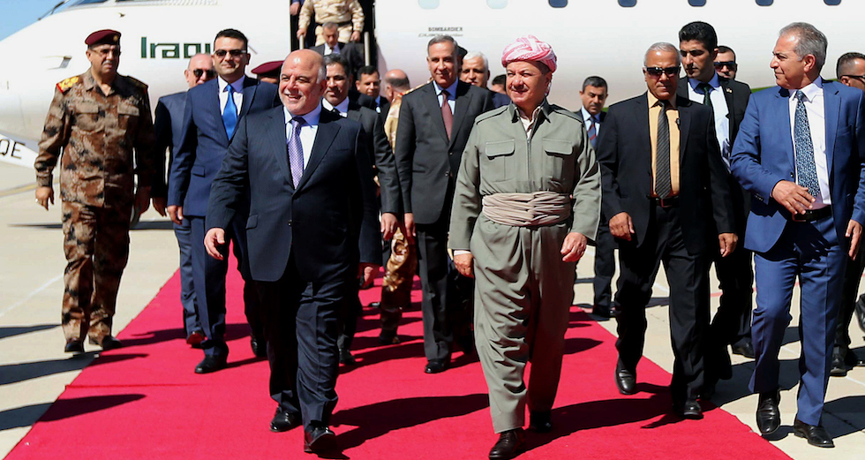 Il primo ministro iracheno, Haider al Abadi (a sinistra), e il presidente del Kurdistan Iracheno, Masoud Barzani, all’aeroporto di Erbil, il 6 aprile 2015 (AP Photo)
Come è nato il referendum
I curdi, che sono il quarto gruppo etnico più numeroso del Medio Oriente, hanno cercato di creare uno stato curdo indipendente da sempre, senza però riuscirci a causa dell’opposizione dei paesi nei quali vivevano, principalmente Iraq, Iran, Turchia e Siria. Dal 1991, anno della nascita della regione autonoma del Kurdistan Iracheno, i curdi iracheni sono diventati il gruppo curdo nazionale a beneficiare del maggiore livello di autonomia di governo (oggi ci sono anche i curdi siriani, che hanno creato uno stato di fatto nel nord della Siria, ma il loro governo non è riconosciuto da nessuno).
Nel 2014 l’attuale presidente del Kurdistan Iracheno, Masoud Barzani, provò a sfruttare l’allora debolezza del governo iracheno per indire un primo referendum sull’indipendenza della regione: lo Stato Islamico aveva appena conquistato Mosul e il governo iracheno ne era uscito con le ossa rotta, perdendo influenza nel nord del paese.
Poi però l’ISIS aveva cominciato a dirigersi verso Erbil, la capitale del Kurdistan Iracheno, e Barzani era stato costretto a chiedere l’aiuto degli americani per difendere il territorio: in cambio gli Stati Uniti gli avevano chiesto di cancellare, o per lo meno rimandare, il referendum, cosa che lui fece.
Oggi la posizione degli americani sull’indipendenza del Kurdistan non è cambiata, per almeno due ragioni: gli Stati Uniti temono che l’indipendenza del Kurdistan Iracheno possa far iniziare nuovi conflitti, per esempio tra arabi e curdi, creando quell’instabilità che lo Stato Islamico ha dimostrato di essere abilissimo a sfruttare; e poi perché il referendum è osteggiato dalla Turchia, membro NATO e importante alleato degli americani in Medio Oriente.
La Turchia teme che l’indipendenza dei curdi iracheni possa alimentare la lotta dei curdi turchi, che da moltissimi anni si scontrano con le forze di sicurezza turche nel sud del paese.
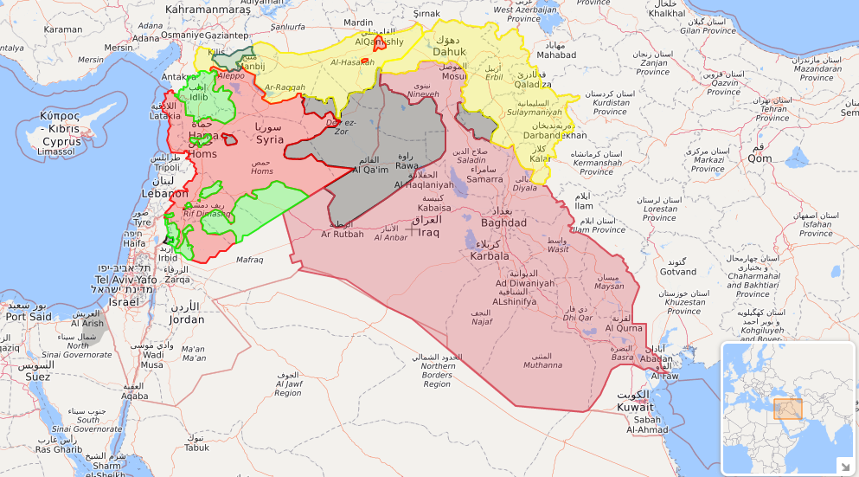

La mappa mostra la situazione della Siria e dell’Iraq. I curdi – che occupano praticamente tutto il nord della Siria e dell’Iraq – sono indicati in giallo; le forze governative siriane e irachene e i rispettivi alleati sono indicati in rosso, mentre lo Stato Islamico è indicato in grigio.
La Turchia confina a sud sia con la Siria che con l’Iraq: nella parte meridionale del territorio turco ci sono ampie comunità di curdi. Il timore della Turchia è che un’eventuale indipendenza del Kurdistan Iracheno possa alimentare le simili aspirazioni dei curdi turchi (Liveuamap)
L’impressione è che Barzani, il presidente del Kurdistan Iracheno, abbia convocato il referendum per sfruttare la posizione di forza ottenuta negli ultimi anni dai curdi grazie alle vittorie contro lo Stato Islamico nel nord dell’Iraq. Ora che lo Stato Islamico sta per essere sconfitto, quel vantaggio potrebbe ridursi rapidamente. Per questo il 15 settembre il Parlamento curdo iracheno ha approvato la proposta di tenere il referendum il 25 settembre, anche se non c’è stato praticamente tempo per organizzare una votazione credibile e accettata in qualche forma dal governo di Baghdad.
Sì, ma come sarà questo referendum? Dove si vota?
Uno dei punti più controversi del referendum è stabilire dove si voterà. Il referendum non si terrà probabilmente solo nei territori del Kurdistan Iracheno, ma anche in quei territori circostanti che i peshmerga curdi, l’esercito del Kurdistan Iracheno, hanno sottratto negli ultimi anni allo Stato Islamico (pezzi del nord dell’Iraq).
L’Economist ha raccontato per esempio il caso particolare della provincia di Kirkuk, contesa anche per le sue ampie riserve di petrolio. Kirkuk è una provincia multietnica che si trova vicina al Kurdistan Iracheno: la sua sicurezza è garantita dai peshmerga curdi, ma è il governo di Baghdad che fa le leggi; il suo governatore è curdo, ma la maggior parte dei funzionari della provincia è araba. La decisione del governatore locale di sostenere il referendum ha fatto infuriare il primo ministro iracheno, Haider Abadi, e ha provocato la durissima reazione del Parlamento nazionale, che ha votato per l’allontanamento dal potere del governatore. Inoltre alcune milizie sciite che stanno combattendo contro lo Stato Islamico a fianco del governo di Baghdad hanno minacciato di intervenire militarmente in Kurdistan: un leader di Badr, la più grande e meglio armata tra queste milizie, ha detto che il suo gruppo cercherà di bloccare il referendum entrando a Kirkuk la prossima settimana, mentre si trasferisce verso la città di Hawija, poco lontano. Le operazioni militari dovrebbero cominciare il 23 settembre, due giorni prima del referendum. Il governatore di Kirkuk ha risposto alle minacce dicendo: «Gli stessi peshmerga che hanno bloccato l’entrata dell’ISIS in città fermeranno anche le milizie sciite».
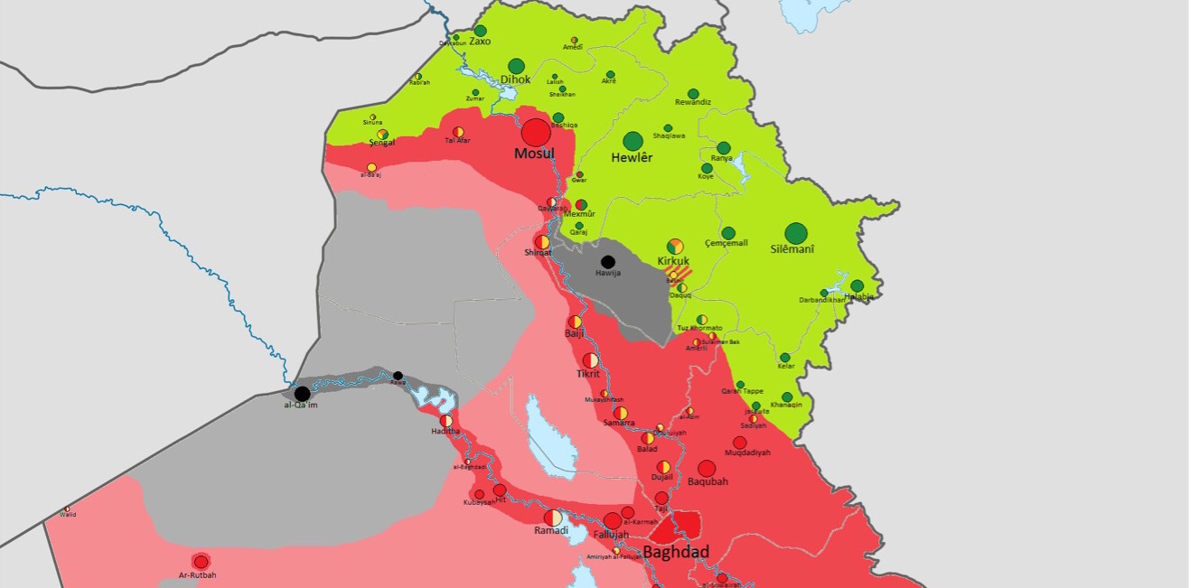
La mappa mostra la situazione del centro e nord dell’Iraq aggiornata all’8 settembre. I curdi sono indicati in verde chiaro, l’esercito iracheno in rosso e lo Stato Islamico in grigio. La parte verde non corrisponde esattamente al Kurdistan Iracheno: per esempio Kirkuk e la sua provincia non ne fanno parte, ma la loro sicurezza è garantita dai peshmerga curdi (mappa di Thomas van Linge pubblicata sul blog di Pieter Van Ostaeyen)
Per capire come voteranno al referendum i territori fuori dal Kurdistan Iracheno, l’analista Arond Lund ha intervistato Carl Drott, esperto delle minoranze che abitano la piana di Ninive, a ovest del Kurdistan Iracheno. Drott ha detto: «Molti degli abitanti della piana di Ninive, così come gli yazidi che vivono nella regione del Sinjar, sembrano essere favorevoli a qualche forma di auto-governo. Mentre i politici rivali insistono che questi territori dovrebbero stare all’interno dell’Iraq o all’interno del Kurdistan, le persone comuni sono generalmente più pragmatiche. Per loro l’opzione migliore è quella di una qualche forma di protezione internazionale, ma se vengono messi di fronte alla scelta tra Baghdad ed Erbil dipenderà tutto dall’offerta che verrà fatta loro».
Favorevoli e contrari all’indipendenza
La prima cosa da dire è che tra gli stessi curdi iracheni non c’è completo accordo sul referendum. Nelle città dove governa il Partito democratico del Kurdistan (PDK), il partito di Barzani, l’appoggio al referendum è molto ampio, come per esempio a Erbil e Dohuk. Dove però governa l’Unione patriottica del Kurdistan (PUK), altro partito curdo ma rivale politico del PDK, i segni dell’imminente voto sono più difficili da trovare. L’Economist ha scritto che camminando per il mercato di Sulaymaniyah, città a sud-est di Erbil governata dal PUK, non ha trovato nemmeno un curdo intenzionato ad andare a votare.
Il problema non è l’opposizione al progetto indipendentista curdo, ma il governo di Barzani, considerato da molti suoi rivali disastroso, oltre che illegale. Barzani è presidente del Kurdistan Iracheno dal 2005 e il suo secondo e ultimo mandato è terminato nell’agosto 2013: dopo un prolungamento della carica di due anni deciso dal Parlamento curdo, nell’agosto 2015 Barzani ha ottenuto un’ulteriore estensione di altri due anni, questa volta approvata dal Consiglio consultivo del Kurdistan, un organo governativo. I rivali politici di Barzani sostengono però che quella decisione non è stata legittima. La questione è complicata dal fatto che Barzani ha indetto le prossime elezioni parlamentari e presidenziali per l’1 novembre, poco più di un mese dopo il referendum. Barzani ha detto che non si ripresenterà per la carica di presidente, ma i suoi critici pensano che potrebbe usare la vittoria del referendum per guadagnare consensi tra i curdi e ripresentarsi alle elezioni.
La convocazione del referendum in Kurdistan ha creato parecchia agitazione anche all’estero. Turchia e Iran, paesi che confinano con il Kurdistan Iracheno e che hanno delle numerose comunità curde, hanno minacciato di chiudere i loro confini e di cancellare gli accordi commerciali e sulla sicurezza con il governo di Erbil. Il presidente turco Recepì Tayyip Erdogan, nonostante sia alleato del governo del Kurdistan Iracheno, ha definito Barzani “inesperto politicamente” per voler fare un referendum che potrebbe avere delle conseguenze gravi nella regione. Come detto, anche gli Stati Uniti – che dei curdi sono alleati, e che li aiutarono per esempio nel 1991 a istituire la regione autonoma del Kurdistan – si sono opposti al referendum. Per gli americani è una situazione molto complicata, visto che sono alleati sia dei curdi, importanti alleati nella guerra contro lo Stato Islamico, sia del governo iracheno di Abadi.
Alla lista degli oppositori del referendum va aggiunta la Siria, o quello che rimane del governo siriano. Negli ultimi anni il presidente siriano Bashar al Assad ha detto più volte che il suo obiettivo è riconquistare tutti i territori persi nella guerra, quindi anche quelli che oggi sono governati dai curdi: vedere uno stato vicino dividersi in due potrebbe alimentare le aspirazioni indipendentiste dei curdi siriani, che avrebbero anche la possibilità di fare leva sul loro ruolo centrale che hanno avuto nella guerra contro lo Stato Islamico in Siria.
C’è solo un paese che appoggia il referendum: Israele. Dagli anni Sessanta gli israeliani hanno mantenuto contatti discreti con i curdi, che hanno visto come una possibile “forza cuscinetto” in grado di controbilanciare gli arabi, nemici di Israele. Quelle valutazioni sembrano essere valide ancora oggi. Il giornalista Zvi Bar’el ha scritto su Haaretz che il pubblico appoggio del primo ministro israeliano Benjamin Netanyahu alla causa curda potrebbe però non essere stato preso benissimo nemmeno dai curdi. Un funzionario curdo di Erbil ha detto ad Haaretz che il governo locale si aspettava più discrezione da parte degli israeliani, di modo da non inimicarsi i nemici degli israeliani – come l’Iran – e magari ottenere da loro un qualche tipo di appoggio.
Cosa potrebbe succedere poi?
In una recente intervista al quotidiano al Sharq al Awsat, di proprietà saudita, Barzani ha escluso di rimandare il voto a meno che non riceva solide garanzie che l’Iraq e i suoi alleati accetteranno il risultato del referendum, anche se dovesse vincere il voto a favore dell’indipendenza. Secondo alcuni analisti, comunque, Barzani potrebbe rivedere i suoi piani a certe condizioni. Kamal Chomani, giornalista curdo e analista al Tahrir Institute for Middle East Policy, ha detto all’analista Aron Lund che Barzani sta cercando di usare il referendum come strumento per ottenere un buon accordo politico: per esempio l’appoggio americano nei negoziati con il governo iracheno per l’indipendenza del Kurdistan, oppure una qualche forma di sostegno pubblico che dia solidità alle richieste curde. Barzani potrebbe anche cercare di raggiungere un accordo con i partiti curdi di opposizione che si sono opposti al referendum perché ritengono che il tempismo della sua convocazione sia stato completamente sbagliato: Barzani, dice Chomani, potrebbe usare il referendum per convincerli a lasciarlo in carica come presidente ancora per un mandato.
http://www.ilpost.it/2017/09/19/referendum-indipendenza-kurdistan-iracheno/

